“Tuần lễ học tập suốt đời” năm 2025
Thứ tư - 08/10/2025 08:15

Hình ảnh “Tuần lễ học tập suốt đời” năm 2025

🌟🌈✨ Trường PTDTBT Tiểu học số 2 Na Tông phát động Tuần lễ hưởng ứng học tập suốt đời 🌟🌈✨
💖 Căn cứ kế hoạch số: 2867/KH-SGDĐT, ngày 24 tháng 9 năm 2025 của Sở GD&ĐT về việc tổ chức Tuần lễ hưởng ứng học tập suốt đời năm 2025 Sáng ngày 8/10/2025, Trường PTDTBT Tiểu học số 2 Na Tông đã long trọng tổ chức Lễ phát động Tuần lễ hưởng ứng học tập suốt đời với chủ đề: “Học để phát triển bản thân, làm chủ tri thức và công nghệ, góp phần xây dựng đất nước hùng cường, thịnh vượng”.🌸
⭐️⭐️⭐️Buổi lễ hưởng ứng học tập suốt đời diễn ra sôi nổi với nhiều hoạt động:
🌟 Thầy Phạm Văn Việt - Phó Hiệu trưởng trường PTDTBT TH số 2 Na Tông phát biểu khai mạc và phát động chủ đề hưởng ứng Tuần lễ học tập suốt đời, tuyên truyền vai trò của việc tự học và học tập suốt đời trong thời kỳ chuyển đổi số.
🌟 Trưng bày, giới thiệu sách và tài liệu học tập phong phú, khơi dậy văn hóa đọc trong học sinh.
🌟 Giới thiệu, kể chuyện theo sách ca ngợi tình yêu quê hương đất nước, sự hi sinh anh dũng của thế hệ cha ông đi trước nhằm khơi dậy lòng biết ơn, tự tôn dân tộc của học sinh toàn trường.
🌟 Hoạt động đọc sách ngoài sân trường cũng như trong lớp học, tạo nên không khí học tập sôi nổi, lan tỏa tinh thần hiếu học, góp phần xây dựng môi trường học tập tích cực, thân thiện và hướng tới mục tiêu xây dựng xã hội học tập trong giai đoạn mới.
🎊 Cùng nhau rèn luyện thói quen đọc sách, học tập suốt đời để chinh phục tri thức và vươn tới tương lai!
🌟🌈✨ Trường PTDTBT Tiểu học số 2 Na Tông phát động Tuần lễ hưởng ứng học tập suốt đời 🌟🌈✨
💖 Căn cứ kế hoạch số: 2867/KH-SGDĐT, ngày 24 tháng 9 năm 2025 của Sở GD&ĐT về việc tổ chức Tuần lễ hưởng ứng học tập suốt đời năm 2025 Sáng ngày 8/10/2025, Trường PTDTBT Tiểu học số 2 Na Tông đã long trọng tổ chức Lễ phát động Tuần lễ hưởng ứng học tập suốt đời với chủ đề: “Học để phát triển bản thân, làm chủ tri thức và công nghệ, góp phần xây dựng đất nước hùng cường, thịnh vượng”.🌸
⭐️⭐️⭐️Buổi lễ hưởng ứng học tập suốt đời diễn ra sôi nổi với nhiều hoạt động:
🌟 Thầy Phạm Văn Việt - Phó Hiệu trưởng trường PTDTBT TH số 2 Na Tông phát biểu khai mạc và phát động chủ đề hưởng ứng Tuần lễ học tập suốt đời, tuyên truyền vai trò của việc tự học và học tập suốt đời trong thời kỳ chuyển đổi số.
🌟 Trưng bày, giới thiệu sách và tài liệu học tập phong phú, khơi dậy văn hóa đọc trong học sinh.
🌟 Giới thiệu, kể chuyện theo sách ca ngợi tình yêu quê hương đất nước, sự hi sinh anh dũng của thế hệ cha ông đi trước nhằm khơi dậy lòng biết ơn, tự tôn dân tộc của học sinh toàn trường.
🌟 Hoạt động đọc sách ngoài sân trường cũng như trong lớp học, tạo nên không khí học tập sôi nổi, lan tỏa tinh thần hiếu học, góp phần xây dựng môi trường học tập tích cực, thân thiện và hướng tới mục tiêu xây dựng xã hội học tập trong giai đoạn mới.
🎊 Cùng nhau rèn luyện thói quen đọc sách, học tập suốt đời để chinh phục tri thức và vươn tới tương lai!

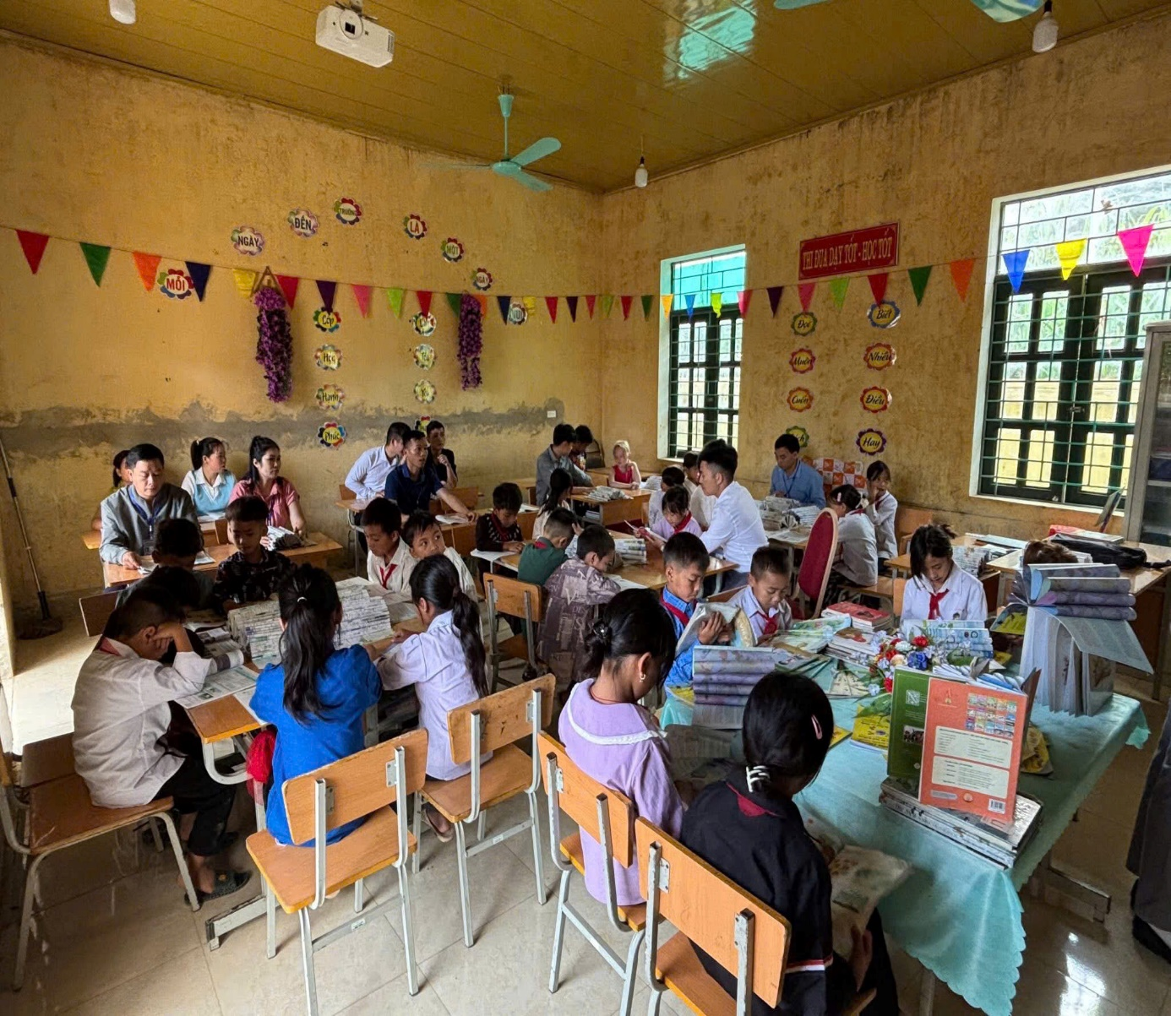

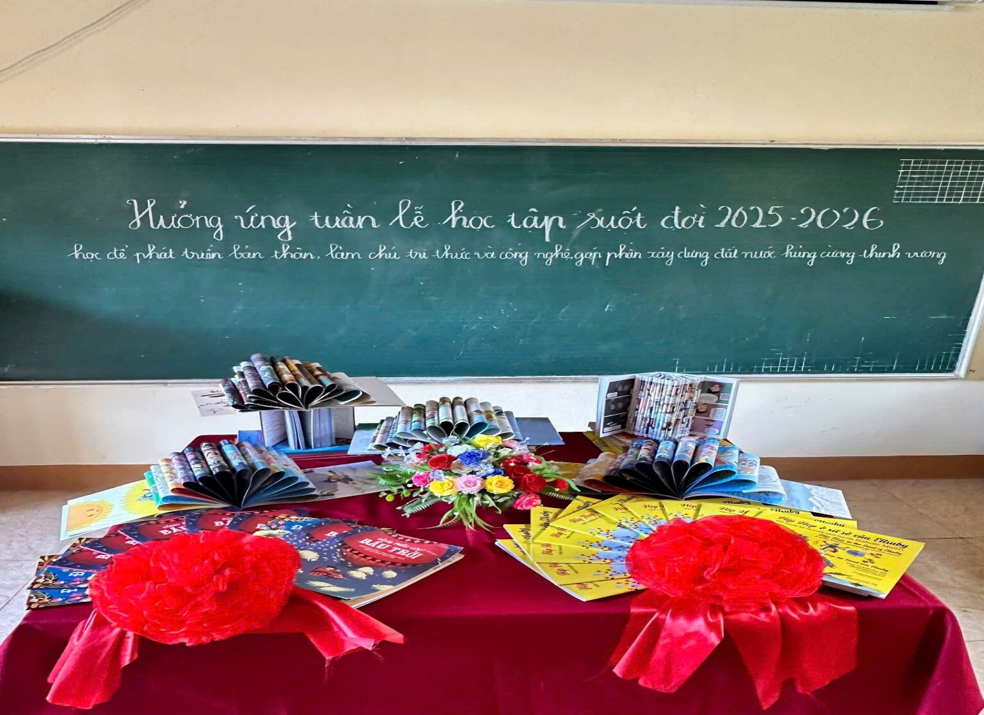
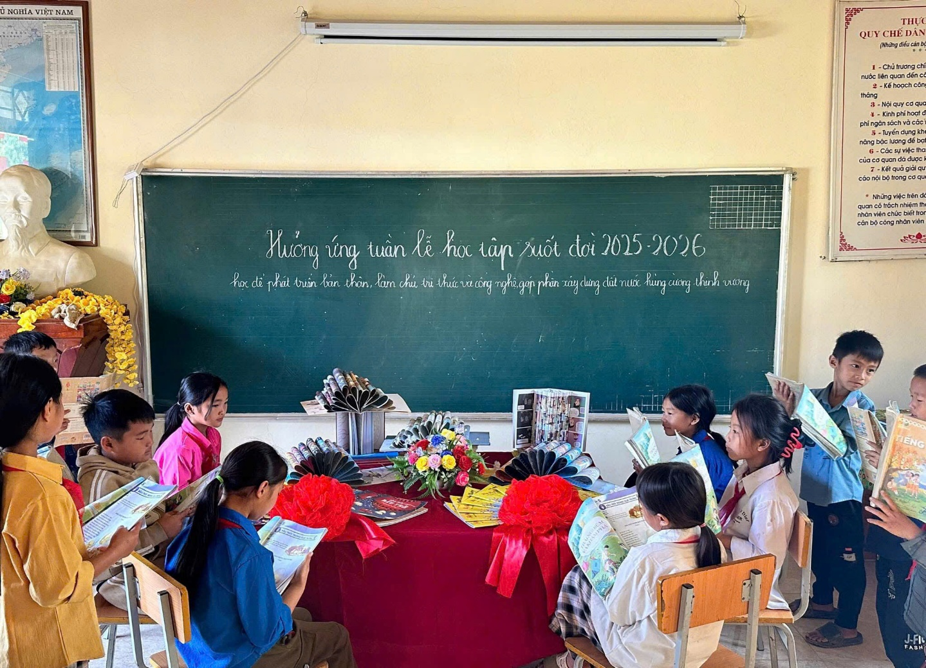

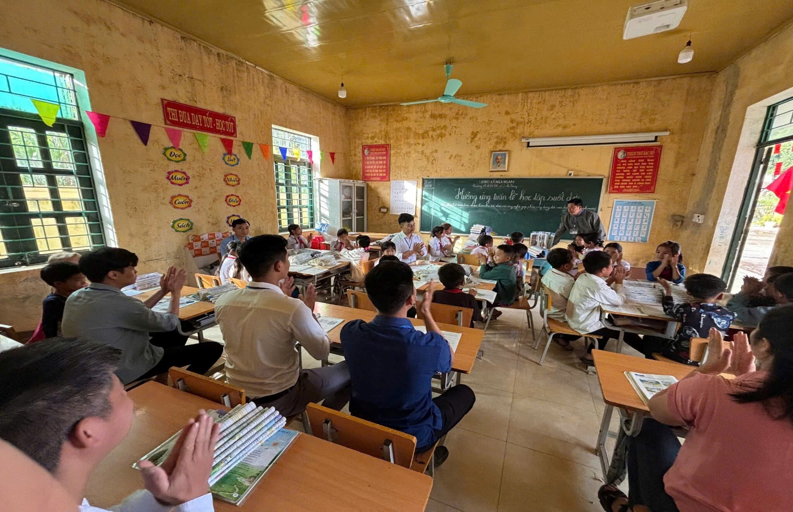
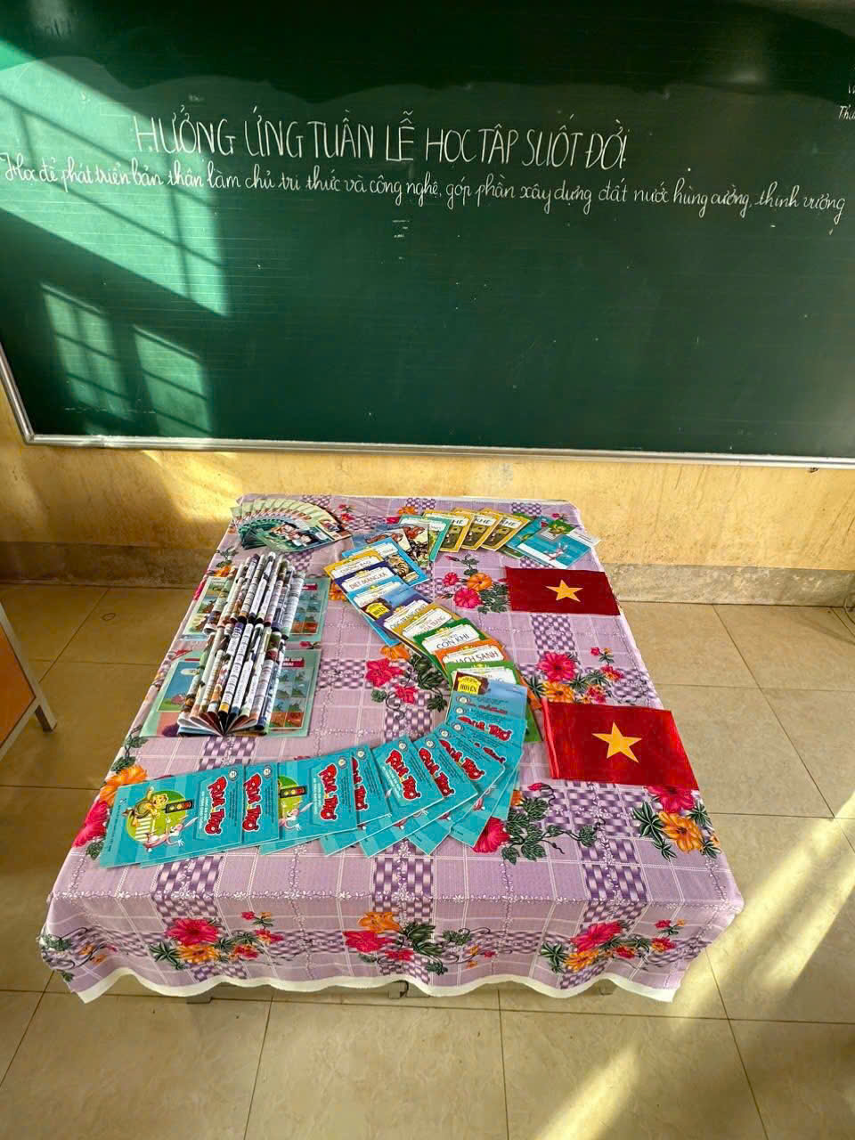
Tác giả: Quản trị Điều hành Chung

